KALA BUDI DAN DAYA MENJADI OBJEK PELENGKAP PENDERITA

Baskoro Suryo Banindro
Program Studi Disain Komunikasi Visual
FSR ISI Yogyakarta

Disajikan Dalam Rangka Persembahan Untuk Ibu Yati Pesek
Di Pameran Disain Komunikasi Visual V, Rumah Tembi 2015

Masih membekas di benak kita akan beberapa kasus ‘pelecehan’ budaya di nusantara ini, dimana telah menempatkan hasil kebudayaan nenek moyang sebagai “objek penderita” dalam sebuah kesempatan bagi publik. Tayangan demi tayangan yang dianggap telah melanggar etika budaya selalu mendapatkan kritik, aduan bahkan berujung pada teguran oleh instansi terkait, namun itu tidak mengurangi munculnya kasus serupa di kemudian hari.
Budaya sendiri merupakan padanan hasil budi dan daya manusia sebagi perwujudan cipta karsa dan karya dimasa lalu yang harus tetap abadi dan telah menjadi tradisi yang senantiasa terus hidup. Sudah layak dan sepantasnya jika hal itu dilestarikan, dihargai dan dihormati oleh seluruh insan masyarakat Indonesia. Hasil kebudayaan di nusantara telah menjadi salah satu aset negara yang tak ternilai harganya, sebagai perwujudan budaya tak benda (intangible) harus dipertahankan dan jangan sampai di ambil oleh Negara lain.
Kembali ke persolaan atas munculnya berbagai kasus bagaimana hasil kebudayaan kita hanya menjadi objek pelengkap penderita. Perlu kiranya kita tinjau kembali atas beberapa kasus yang terjadi dimana hasil budaya lokal tidak dihargai sebagai sebuah pertunjukkan yang utuh, sakral dan penuh persembahan. Persoalan pertama ialah kasus yang muncul pada tahun 80an, kita bisa melihat bagaimana sebuah tayangan iklan komersial televisi tentang layanan radio pager “STARKO” dimana menampilkan sosok seorang penari Bali sedang memainkan tarian Legong, di tengah permainan menarinya tiba-tiba terdengar suara dari radio pager, sejenak sambil menari tangannya mengambil pager yang terselip dilipatan kain di pinggang selanjutnya membaca isi pesannya, tak pelak mengundang rekasi dari masyarakat Bali bahwa apa yang diperanlakukan dalam adegan iklan itu menodai kesakralan tari Legong Bali.
Pada tahun 1995 sempat ramai tentang istilah keroncong. Iklan televisi Gold Star menggunakan slogan untuk produk taperecorder bermerek “Soundmax”, dengan jargon “suaranya metal harganya keroncong” di harian Kompas, 2 September 1995. Kalimat itu diartikan beberapa pembaca menjadi suaranya hebat, harganya murah, sehingga mengundang polemik. Ada yang menyebutkan bahwa kalimat itu kreatif dan mengartinya “Soundmax”, suaranya keras harganya lembut. Tapi ada lain mengatakan iklan itu menghina musik keroncong sebagai sesuatu yang murahan.
Selanjutnya bagaimana masyarakat kita menanggapi akan persoalan ini? Dari 2 (dua) contoh kasus di atas, hal tersebut tidak pernah sampai tersentuh di ranah hukum atau mendapatkan semacam sangsi adat atau ada upaya tentang sesuatu apapun terkait akan hal itu. Instansi seperti lembaga kebudayaan dalam hal ini direktorat kebudayaan atau pariwisata misalnya, tidak menanggapi atau memberi semacam solusi sama sekali. Untuk sementara persoalan berlalu begitu saja dan masalah baru muncul kembali.
Pelecehan akan hasil budaya dikesempatan lain justru datang dari aparatur Negara, mantan Gubernur Jateng Bibit Waluyo, menyebut kuda lumping sebagai kesenian paling jelek di dunia. Kesenian tradisional ini dinilai tidak pantas ditampilkan dalam acara-acara resmi yang dihadiri banyak pejabat. Kata Bibit dalam sambutan pembukaan The 14th Merapi and Borobudur Seniors Amateur Golf Tournament Competing The Hamengku Buwono X Cup.

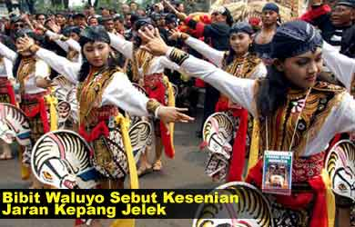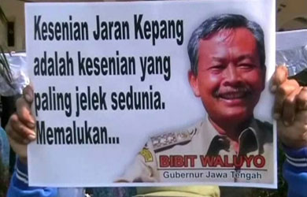
Bagaimana kesenian akan lestari jika pemangku kepentingan tidak memahami?
(Sumber gambar: sosbud.kompasiana.com)

Tidak hanya itu gubernur juga membuat mengatakan bahwa Wali Kota Magelang sangat memalukan karena, menampilkan kesenian jaran kepang untuk acara seperti ini. Bagi para pelaku kesenian tradisional jaran kepang, pernyataan Bibit itu sangat menyentak. Bagi Supadi Haryanto, pemimpin komunitas kesenian tradisional jaran kepang mengatakan bahwa pada kenyataannya sudah menjadi tradisi di Jawa Tengah dan dikenal luas di berbagai daerah, bahkan luar negeri.
Di Jateng, jaran kepang juga sudah menjadi tradisi turun-temurun yang dilestarikan oleh masyarakat desa. Budayawan Arswendo Atmowiloto mengatakan, pernyataan Bibit yang menjelek-jelekkan jaran kepang pasti didasari latar belakang Bibit yang tidak mengerti arti budaya. Kalau Bibit memahami makna budaya, tentu dia sadar jaran kepang adalah murni sebagai tarian rakyat. Jaran kepang merupakan sebuah budaya yang lahir dari situasi dan pengalaman rakyat. Bagaimana kita menanggapi situasi di atas? dan bagaimana seni tradisi sebagai bagian kebudayaan dapat lestari jika pemimpinnya saja tidak paham dengan makna budi dan daya itu sendiri?.
Masih dilatarbelakangi oleh instansi negeri, dalam sebuah promosi layanan jasa paket pos, PT. Pos Indonesia meluncurkan produk Express Mail Service (EMS), dalam brosur maupun poster promosi yang digunakan, PT. Pos Indonesia menggunakan pendekatan budaya lokal, namun sayang lagi-lagi, sosok budaya yang ditampilkan tidak disajikan utuh melainkan masih sebagai objek pelengkap penderita. Dalam visualisasinya sosok seorang wanita penari Bali melenggok bukannya mengusung gebogan sesaji, akan tetapi justru tumpukan dos paket, sebuah pendekatan visual yang tidak pas dan tidak etis.

Ekspose budaya lokal yang tidak tepat dalam strategi kreatifnya.
(Sumber gambar: www.posindonesia.co.id)

Haru biru budi dan daya seni tradisi tidak hanya muncul diseputar budaya Jawa saja, dalam kesempatan berikutnya salah satu program tayangan televisi telah mempertontonkan bagaimana tarian adat Aceh telah dijadikan bagian pertunjukkan seni yang tidak seni. Tari Saman dilecehkan pada acara TV “Pesbukers” dengan baju ketat sexy dan rok minimalis. Tak pelak Anggota Komite III DPD RI meminta KPI untuk menegur serta mengevaluasi program tersebut berdasarkan etika dan program kode etik penyiaran yang berlaku. Dalam tayangan tersebut para penari memang sedang memeragakan tarian Aceh, dipertontonkan adegan tarian Saman dimana para

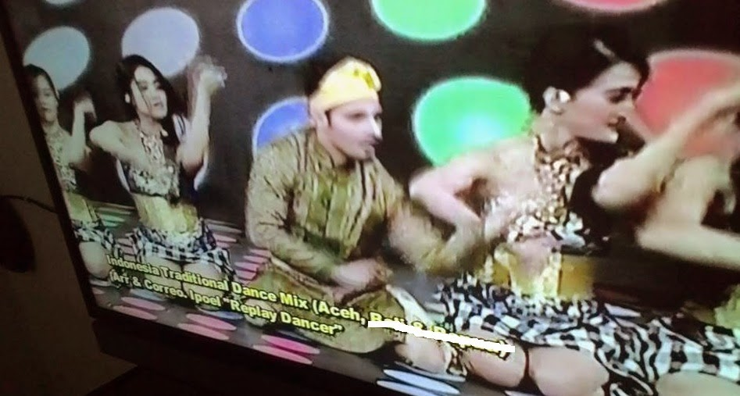
Saat budaya lokal menjadi konsumsi budaya populer dengan pretensi eksistensi.
(Sumber gambar: www.siglicyber.net)

penari tidak mengenakan pakaian adat Aceh, justru sebaliknya mereka para penari dengan berpakaian ketat, rok minimalis, serta berbaju tanpa lengan, hal itu bertentangan dengan budaya Aceh.
Kasus berikutnya ialah Iklan “Hiphop Wedding Frestea” yang lecehkan budaya Jawa. Dalam garis besarnya iklan yang tertanam dalam benak konsumen ialah jika menghadapi suasana yang tidak mengenakkan maka silahkan minum Frestea saja, maka semua akan berjalan lancar dan easy going karena Frestea. Namun dalam eksekusi disain dan pemilihan gagasan visual tampaknya rumah produksi tidak memperhatikan aspek budaya, yang hanya mencomot dan menjadikanya sebagai objek pelengkap penderita. Dalam iklan tersebut digambarkan adanya kirab manten Jawa yang berjalan dengan dibuka oleh seorang "Cucuk Lampah" yang menari berpakaian beskap hijau muda lengkap dengan blangkon.

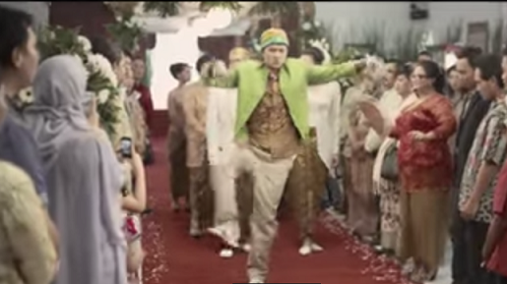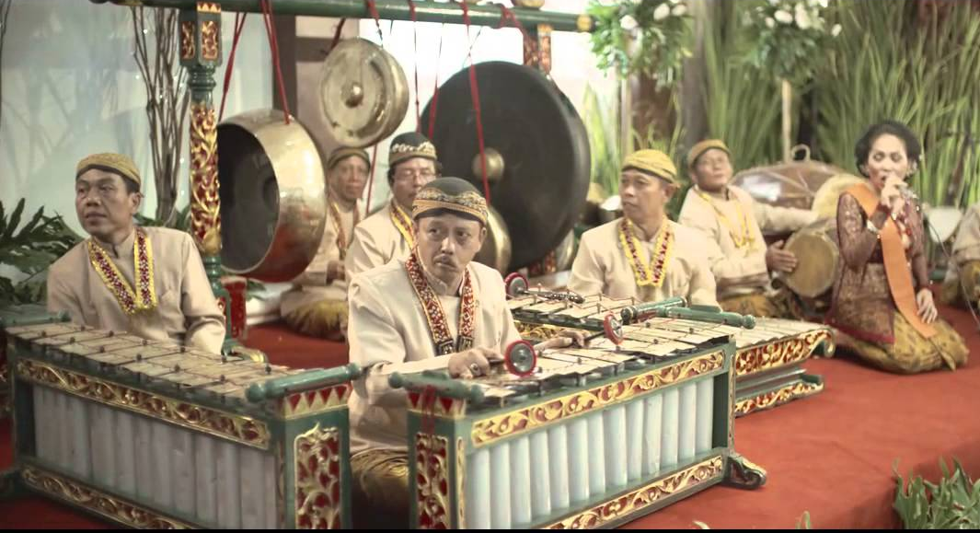
Permainan cantik dari aspek kreatif namun menjadikan objek penderita bagi budaya lokal.
(Sumber gambar: www.youtube.com)

Namun sepertinya sang Cucuk Lampah sakit perut dan tidak bisa menahannya, ia berlari dan memaksa memakaikan beskap serta blangkonnya pada seorang anak muda yang sedang berdiri menonton kirab. Voice iklan mengatakan" Saat Tak terduga kayak begini minum Frestea". Seorang ibu gemuk menghampirinya, " Mas penari tho. Ayo sana!" sambil menarik anak muda dan mendorongnya ke depan kirab penganten. Para pemain gamelan bingung karena cucuk Lampah bertingkah seperti penari latar Michael Jackson. Hingga musik gamelan yang tadinya syahdu menjadi berirama lebih cepat. Hiphop ala Jacko pun disambut meriah oleh para tamu undangan.
Iklan Djarum 76 versi Jin, menampilkan sosok Jin Jawa Indonesia, bisa disebut demikian karena ditampilkan serba Jawa, yaitu blangkon, beskap, dan sewek (jarik). Selain itu, Jin Indonesia berlogat Jawa karena mengatakan kata "hilang" dengan "ilang". Dengan demikian, Jin Indonesia merepresentasikan Jawa. Menjadi pertanyaan besar ketika sosok Jawa ini menjadi ikon iklan Djarum 76 hanya menjadi si Jin?, mengapa demikian karena sekali lagi bukan masalah sosok Jawanya namun alur kreatif estetis dan etika yang menyangkut budaya Jawa yang dipertanyakan. Mengapa cerita dengan sosok Jawa harus menjadi jin? Apakah tak ada konsep kreatif yang lebih mengedepankan budaya Jawa ke dalam cerita atau fragmen yang lebih utuh dan etis dengan mengangkat budaya lokal Jawa yang lebih merbawani.

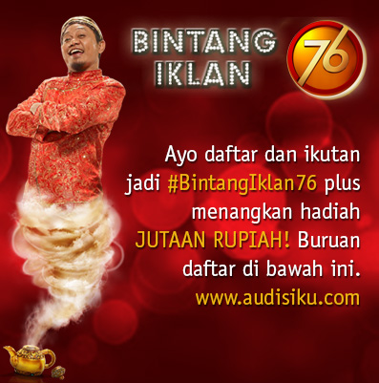
Budaya lokal dijadikan ikon yang tidak pas dalam konteks
memayu hayuning bawana (memperindah keindahan dunia).
(Sumber gambar: Iklan Djarum 76 versi " Pengen Eksis ")

Tidak selamanya bentuk pelecehan adat dan budaya selalu dikemas dalam iklan, namun tayangan media televisi yang menjadi konsumsi publik juga kurang mengindahkan etika, sopan santun atau subosito dalam istilah Jawa. Contoh faktual tentang hal ini ialah dalam perhelatan Raffi dan Nagita, pembawa acara berdiri persis membelakangi seorang seniman yang sedang melukis Raffi dan Nagita, kasarnya (maaf) “dipantatin” oleh pembawa acara RCTI.

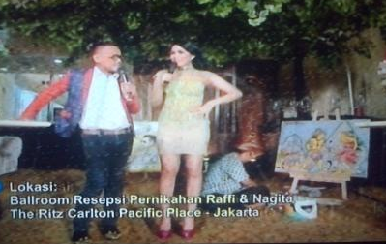
Saat sopan santun, etika, subosito dianggap sebagai hal biasa, maka budaya mulai sirna.
(Sumber gambar: kompasiana.com.html)

Benar ini acara langsung tayang, baik crew maupun pembawa acara serta seniman pelukis itu sendiri mungkin tidak menyadari situasi “tidak etis” itu, namun seharusnya crew RCTI peka terhadap etika sopan santun, jangan hanya peka ketika jeda iklan harus tayang, apalagi acara pernikahan ini dikemas dengan adat Jawa, yang penuh dengan etika sopan santun, jangankan berdiri di depan orang tua yang sedang lesehan, berjalan di depan orang tua yang sedang dudukpun kita harus membungkukkan badan, sebagai sikap hormat dan santun pada orang tua.
Hal di atas hanyalah sebagian kecil dari sekian banyak persoalan yang menghadirkan hasil dan budaya nenek moyang dalam tempat yang tidak tepat. Kebudayaan sebagai puncak penciptaan atas kristalisasi cipta, karsa dan karya belum sepenuhnya menjadi sebuah bentuk warisan adhiluhung yang teresap, dihayati, dimaknai sebagai bagian dari kehidupan walaupun sebenarnya sudah beribu-ribu tahun usianya. Tampaknya silih berganti tiap generasi telah menempatkan kebudayaan dengan reduksi dan retensi yang masif, dan bukannya nguri-nguri lan nglakoni. Barangkali tak ada salahnya kita baca pikiran Butet Kertaradjasa dalam esainya yang mengkritik peran pemerintah dalam pelestarian kebudayaan Indonesia.
Butet berpendapat bahwa kesenian di Indonesia hanya ban cadangan artinya tidak atau belum begitu penting dan priorotas. Pemerintah dipandang kurang serius menangani kebudayaan Indonesia," ujar Butet. Apalagi jika dilihat dari segi dana, pemerintah masing mengangarkan minim. Pemerintah biasanya ramai ikut memperhatikan di saat masalah muncul. Kasus yang sempat ramai adalah, saat Angklung diklaim milik Malaysia, ramai-ramai jadi bahan komoditas media. "Seni dan budaya di Indonesia belum menjadi bagian serius bagi penyelenggara negara. Jika ada persoalan tentang klaim negara tetangga barulah masalah budaya diangkat," tegasnya.
Kiranya rangkuman tulisan di atas dapat menjadi perenungan bagi kita insan dekave, sebagai kader budaya bangsa, generasi muda bangsa, garda depan penyelamat kebudayaan nusantara yang harus kritis, ngati-ati lan premono, ngeli nanging ojo keli, nguri-nguri lan memetri lestarining budoyo kang endah edi lan peni. Menghargai cipta, karsa, karya budaya nusantara yang telah diciptakan para leluhur di nusantara. Sebagai disainer tidak lupa kita juga harus lebih dapat mengeksplorasi namun bukan eksploitasi akan kearifan lokal dengan lebih santun, etis dan positif, memahami dan menghargai akan kekayaan intelektual yang ada di dalamnya terutama atas kekayaan warisan budaya tak benda, sehingga pada akhirnya tetap menjadi aset bangsa yang lestari dan abadi. (Yogyakarta 15 Januari 2015, Salam Budaya, banindro@yahoo.com)

References

Riwayat Keroncong. March 3, 2011 at 12:59 am
Tari Saman Pesbukers Lecehkan Aceh, AtjehPost, 12/2014
Iklan Freshtea, Agung Soni 25 Sep 2014 | 08:02
RCTI ‘Lecehkan’ Seniman Minggu, 19 Oktober 2014
Seni dan Budaya di Indonesia Hanya Ban Serep, Sabtu, 12 10 2013

